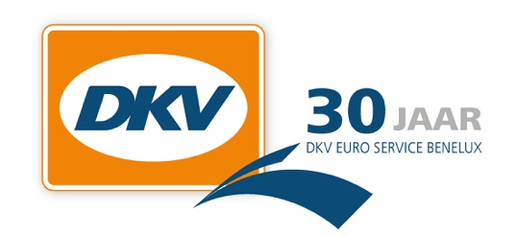
DKV breidt Pools bedieningsnetwerk uit met lijstprijs stations
Circa 120 Lotos-, Moya-, Uniwar-, Citronex- en Eko Tankstations toegevoegd
Brussel, 19 september 2018 - DKV Euro Service heeft onlangs zijn dienstenaanbod in Polen uitgebreid. Vanaf nu hebben klanten van DKV in Polen ook toegang tot een netwerk van circa 120 stations die lijstprijzen hanteren. Deze prijzen worden per dag vastgesteld en kunnen 24 uur per dag worden nagetrokken via de account in het beschermd domein van DKV COCKPIT. Hiermee is het netwerk van DKV stations uitgebreid tot 4.141 stations.
“Met het opnemen van stations die lijstprijzen hanteren kunnen we onze klanten nu ook in Polen kwaliteitsbrandstof bieden tegen de voordeligste prijzen,” aldus Hans Cousserier, Team Leader van DKV Euro Service in België. “Bovendien zijn deze stations aan de voornaamste verkeersknooppunten gelegen. Het betreft onder meer het westelijk grensgebied met Duitsland, de zuidelijke regio bij Tsjechië en Slowakije en de oostelijke grensstreek bij Wit-Rusland en Oekraïne.” Ook kunnen DKV klanten voor voordelige bediening op basis van lijstprijzen terecht bij stations in de regio Warschau en langs de A2, de oost-westas tussen Brest en Frankfurt a/d Oder.

Voor meer informatie over het DKV netwerk van tankstations gaat u naar www.dkv-euroservice.com.

Over DKV Euro Service
DKV Euro Service is al meer dan 80 jaar een van de meest toonaangevende service providers op gebied van wegvervoer en logistiek. Variërend van verzorging onderweg zonder contante betaling bij ruim 70.000 acceptatiepunten van allerlei merken tot aan tolafrekenen en btw-restitutie, biedt DKV een uitgebreid dienstenspectrum op gebied van kostenoptimalisatie en effectief fleet management op de weg door heel Europa. DKV Euro Service maakt deel uit van DKV MOBILITY SERVICES Group, die ca. 930 medewerkers heeft en in 42 landen vertegenwoordigd is. In 2017 behaalde de groep een omzet van 7,2 miljard euro. Momenteel zijn ruim 3,1 miljoen DKV Cards en on board units in gebruik bij ca. 170.000 klanten. In 2018 is de DKV Card voor de veertiende keer op rij onderscheiden met het predicaat Beste Merk in de categorie fuel en service cards. Meer informatie op www.dkv-euroservice.com

Contact bij DKV: Greta Lammerse, Tel.: +31 252345665, E-mail: Greta.lammerse@dkv-euroservice.com

Persbureau: Sandra Van Hauwaert, Square Egg, sandra@square-egg.be, GSM 0497 251816.

